}

Guía1. Definición Proyecto APT
Asignatura Capstone

- PARTE I
1. Antecedentes Personales
A continuación, se presenta una tabla en la que debes completar la información solicitada.

Nombre estudiante | Néstor Gárate  Bryan Escobar  Braulio Alarcón  Nicole reyes  Matias Salinas
Rut | 17.244.255-2 - Nestor  20.224.323-1 - Bryan  20.561.015-4 - Matias  20.238.941-4 - Nicole
Carrera | Ingeniería en Informática
Sede | Puente Alto

2. Descripción Proyecto APT
En la descripción debes señalar brevemente el nombre de tu proyecto APT y las competencias del perfil de egreso que vas a poner en práctica. Si en tu carrera están definidas las áreas de desempeño, también menciona a qué áreas de desempeño está vinculado el proyecto.

Nombre del proyecto | Sistema de Escritorio VAREKTA para pymes y comercios minoristas
Área (s) de desempeño(s) | Desarrollo de software, gestión de proyectos informáticos y gestión de datos.
Competencias | - Diseñar y generar soluciones de software innovadoras y de calidad.  - Diseñar soluciones que permitan resolver requerimientos de información mediante bases de datos.  - Diseñar y adaptar procesos de ingeniería de requisitos.  - Evaluar y gestionar proyectos informáticos.  - Diseñar soluciones de software considerando calidad, seguridad y sostenibilidad.

3. Fundamentación Proyecto APT
A continuación, se presentan distintos campos que debes completar con la información solicitada. Esta sección busca que describas en detalle tu proyecto y justifiques su relevancia y pertinencia.

Relevancia del proyecto APT | El proyecto VAREKTA busca apoyar a pymes y comercios minoristas que presentan dificultades para controlar de forma integrada sus ventas, caja, inventario y abastecimiento. Esta problemática se presenta en pequeños y medianos comercios que necesitan mejorar el control de sus operaciones y mantener información actualizada sobre stock, compras y ventas. El proyecto impactará principalmente a administradores, cajeros y encargados de bodega. Su desarrollo permitirá centralizar estos procesos, disminuir diferencias de stock y mejorar el control de las operaciones del negocio. Además, es relevante para el área de Ingeniería en Informática porque permite aplicar el desarrollo de software para resolver una necesidad real del ámbito comercial.
Descripción del Proyecto APT | El proyecto VAREKTA tiene como objetivo desarrollar una solución de software que permita mejorar la gestión de ventas, caja, inventario y abastecimiento de pymes y comercios minoristas. Para abordar esta problemática, se desarrollarán dos aplicaciones de escritorio: VAREKTA POS, enfocada en los procesos de ventas y caja, y VAREKTA BODEGA, orientada a la gestión de productos, inventario, proveedores y compras. Ambas aplicaciones compartirán una misma base de datos, permitiendo mantener la información integrada y facilitar el control de las operaciones del negocio.
Pertinencia del proyecto con el perfil de egreso | El proyecto VAREKTA se relaciona con el perfil de egreso de Ingeniería en Informática, ya que requiere aplicar competencias adquiridas durante la carrera, como el desarrollo de software, diseño y gestión de bases de datos, ingeniería de requisitos y gestión de proyectos. Estas competencias son necesarias para analizar la problemática, definir los requerimientos, diseñar la solución y desarrollar VAREKTA POS y VAREKTA BODEGA. De esta manera, el proyecto me permitirá aplicar de forma práctica los conocimientos adquiridos durante mi formación para desarrollar una solución que responda a las necesidades de pymes y comercios minoristas.
Relación con los intereses profesionales | El proyecto VAREKTA se relaciona con los intereses profesionales de nuestro equipo, principalmente en las áreas de desarrollo de software, bases de datos, análisis de requisitos, calidad y gestión de proyectos. Cada integrante podrá aplicar conocimientos de su área y trabajar de manera colaborativa en el desarrollo de una solución completa. Este proyecto nos permitirá fortalecer nuestras habilidades técnicas, mejorar el trabajo en equipo y adquirir experiencia en las distintas etapas del desarrollo de software, contribuyendo a nuestra preparación para el mundo laboral.
Factibilidad de desarrollo del Proyecto APT | El proyecto VAREKTA es factible de desarrollar durante el semestre, ya que el equipo cuenta con las horas asignadas a la asignatura y una planificación que distribuye las actividades por etapas y sprints. Para su desarrollo se dispone de computadores, herramientas de programación, base de datos y documentación del proyecto. Como factores que facilitan su ejecución se encuentran los conocimientos y habilidades de los integrantes del equipo, la distribución de responsabilidades y el acceso a las herramientas necesarias. Entre las posibles dificultades se consideran retrasos en las actividades, problemas técnicos o dificultades en la integración de los componentes desarrollados por el equipo. Para enfrentarlas, se realizará seguimiento periódico de los avances, pruebas durante el desarrollo y ajustes en la planificación cuando sea necesario.

- PARTE II
4. Objetivos
En este apartado debes definir objetivos generales y específicos del Proyecto APT. Es importante aclarar que los objetivos se deben plantear en forma clara, concisa y sin dar mayores explicaciones, es decir, deben entenderse por sí solos. Se sugiere redactarlos utilizando un verbo en infinitivo, pues ello obliga a precisar acciones concretas.

Objetivo general | Desarrollar el sistema de escritorio VAREKTA, compuesto por VAREKTA POS y VAREKTA BODEGA, para apoyar la gestión de ventas, caja, inventario y abastecimiento de pymes y comercios minoristas, mediante una solución integrada y funcional.
Objetivos específicos | Analizar y definir los requisitos funcionales y no funcionales necesarios para el desarrollo del sistema VAREKTA.  Diseñar la arquitectura, la base de datos y las interfaces de usuario de VAREKTA POS y VAREKTA BODEGA.  Desarrollar VAREKTA BODEGA para gestionar productos, inventario, proveedores, compras y recepción de mercadería.  Desarrollar VAREKTA POS para gestionar los procesos de ventas, caja y clientes.  Integrar VAREKTA POS y VAREKTA BODEGA mediante una base de datos compartida, manteniendo la consistencia de la información entre ambas aplicaciones.  Validar el funcionamiento del sistema mediante pruebas que permitan verificar el cumplimiento de los requisitos definidos.

5. Metodología
En el siguiente apartado deberás describir la metodología, propia de tu disciplina, que utilizarás para resolver el proyecto APT antes descrito, incluyendo las etapas y métodos de trabajo.

Descripción de la Metodología
Para el desarrollo de VAREKTA se utilizará una metodología ágil e incremental, organizando el trabajo en sprints y entregas parciales. El proyecto comenzará con el análisis y definición de los requisitos; posteriormente se realizará el diseño de la arquitectura, la base de datos y las interfaces de usuario. Luego se desarrollarán progresivamente las funcionalidades de VAREKTA BODEGA y VAREKTA POS, para continuar con su integración, pruebas y corrección de errores. Finalmente, se realizará la validación del sistema y la documentación correspondiente. Durante el desarrollo se efectuarán revisiones periódicas de los avances para verificar el cumplimiento de los requisitos y realizar ajustes cuando sea necesario.
Al tratarse de un proyecto grupal, las responsabilidades se distribuirán de acuerdo con los roles definidos para cada integrante. Braulio Alarcón, como Jefe de Proyecto, estará a cargo de la planificación, coordinación y seguimiento del proyecto; Néstor Gárate, como Analista de Calidad, participará en la revisión de requisitos, planificación y ejecución de pruebas y control de calidad; Nicole Reyes y Bryan Escobar, como Desarrolladores Full Stack, estarán a cargo del desarrollo e integración de las funcionalidades de las aplicaciones; y Matías Salinas, como Administrador de Bases de Datos, será responsable del diseño, implementación y gestión de la base de datos. El equipo participará de manera colaborativa en la integración, revisión y validación final del sistema.

6. Evidencias
A continuación, describe qué evidencias serán evaluadas en el informe de avance y en el informe final de tu proyecto APT. Estas evidencias deben ser acordadas con tu docente. Se entenderá por evidencia los productos que se desarrollen durante el proyecto y cuyo propósito sea visibilizar o documentar cómo se ha implementado el trabajo.

Tipo de evidencia  (avance o final) | Nombre de la evidencia | Descripción | Justificación
Avance | Acta de Constitución del Proyecto | Documento que define el contexto, alcance, objetivos, interesados, riesgos y lineamientos generales del proyecto VAREKTA. | Evidencia la definición formal del proyecto y establece las bases para su desarrollo.
Avance | Especificación de Requisitos de Software (ERS) | Documento que especifica los requisitos funcionales y no funcionales, usuarios, restricciones, interfaces y características del sistema. | Evidencia el análisis y la definición de los requisitos que deberá cumplir VAREKTA.
Avance | Planilla de Requerimientos | Matriz que identifica y organiza los requerimientos definidos para las funcionalidades del sistema. | Permite evidenciar el levantamiento y organización de las necesidades que deberá satisfacer VAREKTA.
Avance | Planificación y Diseño del Proyecto
Avance | Documento de Casos de Uso | Documento que describe los casos de uso de VAREKTA, considerando actores, precondiciones, flujos y comportamiento esperado del sistema. | Evidencia el análisis de la interacción de los usuarios con las principales funcionalidades del sistema.
Avance | Product Backlog | Documento que organiza las funcionalidades e historias de usuario consideradas para el desarrollo del proyecto. | Evidencia la organización y priorización del trabajo que deberá realizar el equipo durante el desarrollo.
Avance | Roadmap VAREKTA | Planificación de alto nivel que distribuye las principales etapas y actividades del proyecto durante las semanas definidas para su ejecución. | Evidencia la planificación temporal y la secuencia establecida para desarrollar el proyecto.
Avance | Matriz EDT y Costos | Documento que descompone el trabajo del proyecto y establece la estimación de esfuerzo y costos asociados a las actividades y roles del equipo. | Evidencia la planificación del trabajo, recursos, esfuerzo y costos considerados para el desarrollo de VAREKTA.
Avance | Documento de Mockups | Documento que presenta el diseño visual de las interfaces y módulos planificados para VAREKTA POS y VAREKTA BODEGA. | Evidencia el diseño previo de la interfaz y permite visualizar cómo se implementarán las funcionalidades definidas en los requisitos.

7. Plan de Trabajo
En la siguiente tabla define la planificación de tu Proyecto APT de acuerdo a lo requerido.

Plan de Trabajo Proyecto APT
Competencia o unidades de competencias | Nombre de Actividades/Tareas | Descripción Actividades/Tareas | Recursos | Duración de la actividad | Responsable | Observaciones
Evaluar y gestionar proyectos informáticos. | Inicio y definición del alcance | Definir objetivos, alcance, organización inicial y lineamientos del proyecto VAREKTA. | Reuniones de equipo, computadores y herramientas de documentación. | Escribe la duración de actividades o tarea. |  | Pueden surgir ajustes en el alcance del proyecto.
  Braulio Alarcón
Diseñar y adaptar procesos de ingeniería de requisitos. | Acta, requerimientos y planificación base | Elaborar el Acta de Constitución, levantar y documentar requerimientos, casos de uso, Product Backlog, EDT y planificación del proyecto. | ERS, Acta, planilla de requerimientos, casos de uso, Product Backlog y herramientas Office. |  | Braulio Alarcón y Néstor Gárate | Los requerimientos pueden necesitar ajustes durante la revisión.
Diseñar soluciones de software y bases de datos. | Arquitectura, modelo de datos y prototipos | Diseñar la arquitectura por capas, modelo de datos y mockups de las interfaces de VAREKTA POS y VAREKTA BODEGA. | Python, PyQt6, SQLite, herramientas de modelado y diseño de interfaces. |  | Matías Salinas, Nicole Reyes y Bryan Escobar
  El diseño puede requerir cambios durante el desarrollo.
Diseñar y generar soluciones de software innovadoras y de calidad. | Desarrollo funcional POS y BODEGA | Implementar progresivamente las funcionalidades y módulos definidos para VAREKTA POS y VAREKTA BODEGA. | Python, PyQt6, SQLite, IDE, repositorio de código y documentación de requisitos. |  | Bryan Escobar y Nicole Reyes | Pueden presentarse errores durante el desarrollo.
Diseñar soluciones que permitan resolver requerimientos de información mediante bases de datos. | Integración y validación de base local SQLite | Integrar VAREKTA POS y VAREKTA BODEGA mediante la base de datos SQLite compartida y validar la consistencia de los datos. | SQLite, Python, código de POS y BODEGA y herramientas de prueba. |  | Matías Salinas y Braulio Alarcón | Pueden surgir problemas de integración.
Diseñar y generar soluciones de software de calidad. | Estabilización y congelamiento de código | Revisar la versión desarrollada, corregir incidencias críticas y establecer una versión estable para iniciar las pruebas formales. | Código fuente, repositorio, ambiente de desarrollo y registro de incidencias.
  Nicole Reyes, Bryan Escobar y Matías Salinas
  Pueden quedar errores pendientes por corregir.
Diseñar soluciones de software considerando calidad y seguridad. | QA, manuales y documentación final | Ejecutar pruebas, registrar y corregir incidencias, recopilar evidencias y elaborar manuales y documentación final. | Sistema VAREKTA, casos de prueba, ERS, casos de uso y herramientas de documentación. |  | Néstor Gárate y equipo
  Las pruebas pueden detectar nuevas incidencias.
Evaluar y gestionar proyectos informáticos. | Presentación y cierre del proyecto | Preparar la presentación, consolidar los entregables y realizar el cierre formal del proyecto VAREKTA. | Sistema final, documentación, evidencias, presentación y computador. |  | Braulio Alarcón y equipo | Se deben revisar los entregables antes del cierre.

8. Roadmap
Busca un formato de Carta Gantt que te acomode y organiza en este las actividades planificadas en el punto anterior considerando el periodo asignado para el desarrollo de tu Proyecto APT. Debes mantener la temporalidad del periodo académico en el desarrollo de las tres fases que contempla la Asignatura de Portafolio de Título.

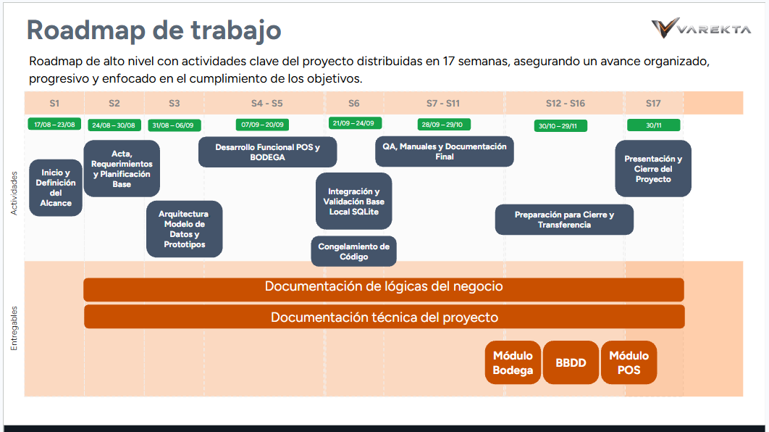
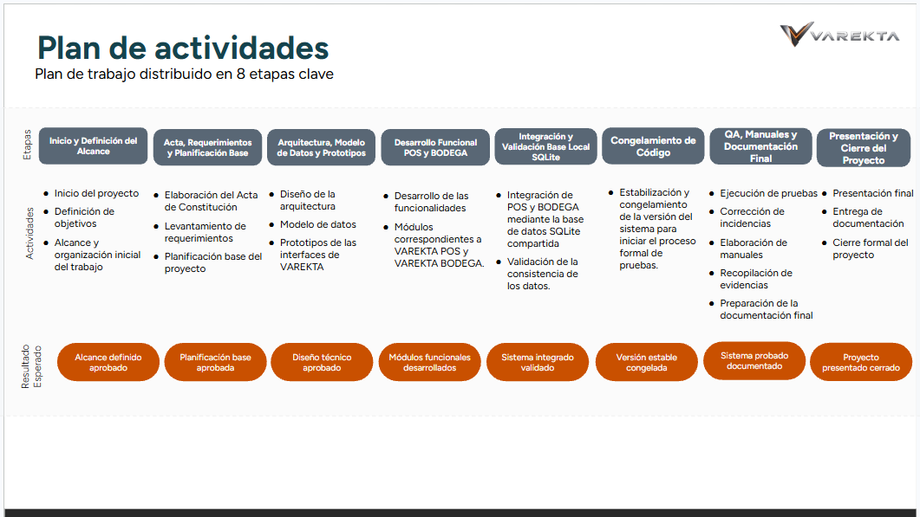

En caso de que el Proyecto APT sea grupal, en esta columna deben indicar el nombre de los responsables de cada tarea o actividad. Esto posteriormente permitirá diferenciar la evaluación por cada integrante.

